Aplicación Heroku

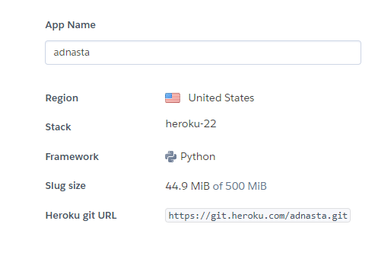

Conectar aplicación Heroku al repositorio en Github

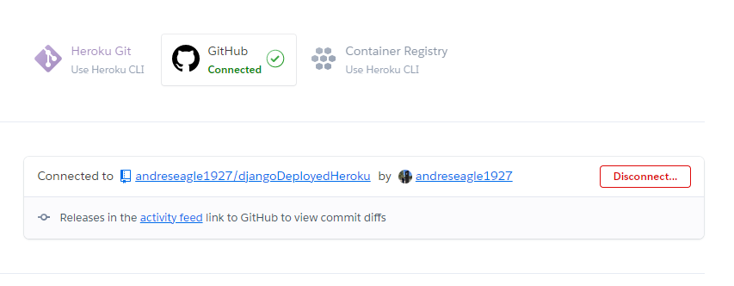

Creación y despliegue de la base de datos de Postgres a Heroku

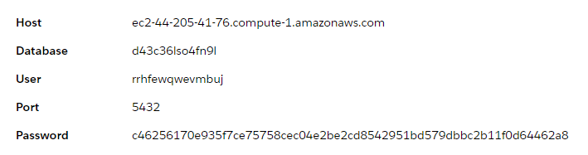

Migración de la base de datos a Heroku

